【附表3】
臺南市114年度性別平等教育~月經教學微型教案徵選實施計畫
編號 | 1
教案名稱 | 「經」年累月
課程說明 | □月經教學主題式課程  □月經教學融入式課程/融入領域：  1.課程教案設計(不超過2節課)為限。  2.其中若有援用他人研發或公布之現成教學素材(如；影片、桌遊、教材包、…等等)，運用時間不超過所有教學時間的二分之一。  3.課程教案須包含評量策略與方法，具體呈現評量基準與規準。
教學節數 | 1
適用年級 | ☑國小低年級□中年級□高年級  □國中  其他(如：特殊學校。請說明：_______________)
摘要（以300字簡要說明教學內容）
1.引起動機先讓學生思考自己身體的變化，然後去察覺到與他人的差異，再由小組討論，共同完成畫出男女差異。
2.發展活動讓學生透過繪本以及貼近孩子的童話故事人物來進入月經的世界，同時搭配教師講解和同學討論，進一步認識月經。
3.閱讀完繪本後，教師再更詳細介紹月經，以及讓學生實際接觸月經用品。
4.統整活動要建立學生的正確態度，由學生自行演出與回應情境，檢視孩子對於月經的態度。
5.學生透過小卡片分享自己學到的月經知識，教師以此來幫助學生評鑑自己的學習，最後教師再次提醒學生要尊重與理解，學習「每個人都是平等」。
教案簡介

【附表5】
臺南市114年度性別平等教育~月經教學微型教案徵選實施計畫
成果報告(融入式課程)
編號 |  | 1
教案名稱 |  | 「經」年累月
課程說明 |  | 性別平等教育議題融入式課程/融入領域  確切實施/融入時段：  翰林 國民小學生活 第四冊 單元六-1成長的發現
教學節數 |  | 1節 |  | 學生人數 |  |  |  | 27位
適用年級 |  | ☑國小低年級□中年級□高年級  □國中
學生先備學習  條件要求 |  | 1.認識自己生理性別與身體構造。  2.發現自己身體上的變化。
設計理念  (100-200字) |  | 調查顯示台灣女性初經年齡大約為11歲左右，然而因現今環境及飲食影響，也有學生在國小三、四年級時月經就提早到來，因此對於二年級即將升上三年級的孩子，可以先了解有關正確月經觀念，初步了解生理構造、簡單的生活健康知識，以及建立性別平等的觀念。
生活_  領 域 | 核心素養 | 生活-E-A1 透過自己與外界的連結，產生自我感知並能對自己有正向的看法，進而愛惜自己，同時透過對生活事物的探索與探究，體會與感受學習的樂趣，並能主動發現問題及解決問題，持續學習。 |  |  | 性別平等  教育議題 |  | 核心素養 |  | 性A1 尊重多元的性別氣質、性傾向與性別認同，以促進性別的自我了解，發展不受性別限制之自我潛能。
生活_  領 域 | 學習表現 | 1-I-3省思自我成長的歷程，體會其意義並知道自己進步的情形與努力的方向。  6-I-1覺察自己可能對生活中的人、事、物產生影響，學習調整情緒與行為。  7-I-3覺知他人的感受，體會他人的立場及學習體諒他人，並尊重和自己不同觀點的意見。 |  |  |  |  | 學習主題 |  | 生理性別、性傾向、性別特質與性別認同多樣性的尊重
生活_  領 域 | 學習內容 | A-I-1生命成長現象的認識。  A-I-3自我省思。 |  |  |  |  | 實質內涵 |  | 性E1 認識生理性別、性傾向、性別特質與性別認同的多元面貌。
學習目標 |  | 1.能察覺隨著年齡增長，身體漸漸成長。  2.能同理因性別不同而有身體上的差異。  3.能體會成長的喜悅，並能用健康的態度面對成長。
評量策略  （含評量基準或  評分規準說明） |  | 1.使用口頭評量問答了解學生學習到的認知知識。  2.透過小組合作評量，利用小白板與小組討論評估學生的情意與技能知識。
教學流程及內容設計 |  |  | 時間 |  |  | 教學資源 |  |  | 評量方式
一、引起動機  ․發現自己長大了。  教師提問請學生回想自己從一年級到現在二年級最後一個月以來，身體有哪些變化?  (長高、掉牙、體重增加、腳變大……)  ․認識男女差異  1.教師引導每個人身上都會一些不一樣的地方，例如:身高、體重、長相不同，接著詢問學生:那麼男生、女生會有哪裡不同?  讓一、兩位學生簡短回答:頭髮長短……。  2.再來請學生拿出小組小白板，各組先畫出兩個人形，然後討論並畫出男女差異(教師同時也在黑板畫出兩個人形)  3.請學生上台發表組內討論，教師最後在黑板畫統整出學生所說的差異。  (內容主要有:胸部大小、生殖器、頭髮)  教師告訴學生:「我們每個人都會慢慢長大，身體也會變得不一樣，今天老師要來帶大家認識一種比較特別的變化!」  二、發展活動  ․月經主題注音繪本共讀-王子脫魯記  1.教師播放繪本內容，引導學生一邊朗讀、一邊思考。  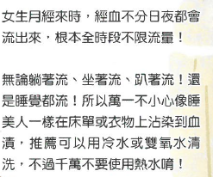  2.此本繪本中，有些月經相關的小知識，教師在陪伴學生閱讀時，會一同講解與討論。  3.共讀結束後，詢問學生從繪本的內容想像一下自己月經來會有的狀況。(不論男女都要想想看)  學生回答:要一直換衛生棉、不舒服、怕血流到褲子……。  4.讓學生提問看完繪本想要更加了解月經的內容。  ․介紹月經  教師在電子白板上繪畫並用較簡單的詞彙說明:「女生的身體裡有一個地方叫做子宮，我們長大後，子宮也會一起長大，這時候就會有月經，身體會流一點血，這是在幫助我們準備長大。」  也告訴全班:「是因為有月經，媽媽才能懷孕生下我們，所以月經並不是只跟女生有關係唷!」  ․搭配月亮變化圖卡  教師引導:「就像我們之前上國語課，說到的月亮一個月會有一次滿月，月經正常也會一個月來一次，就像月亮會有圓有缺，身體的變化也有自己的節奏。」  ․月經用品介紹  教師拿出神奇小紅袋，裡面放置月經相關用品:衛生棉、褲型衛生棉、熱敷袋，讓學生傳閱觀看。  簡單講解使用方法，以及詢問學生是否在家中看到這些用品、還有沒有其他月經用品。  三、統整活動  ․情境討論遊戲  教師請兩位學生上台各別演戲模擬情境  情境1:同學月經來，但沒有衛生棉。  情境2:同學月經來，肚子很痛。  學生每演完一次情境後，請台下的同學思考並上台回應，未上台的同學舉手補充回答。  教師統整學生回答:可以找老師、跟同學借、關心她、帶她去保健室、不應該嘲笑她。  教師再次提醒全班有月經是很重要的一件事，代表一種成長，我們要學會尊重。  ․我的收穫與心情卡  1.教師先在黑板上示範格式。  2.發下小卡片，請學生寫下與畫出今天對於月經的收穫，最後一行再搭配班上的心情版寫出心情(開心、驚訝、疑惑、害羞、好奇……)。  3.請幾位自願的學生分享自己的小卡片。  4.其餘的小卡片會貼在教室後方布告欄。  ․教師總結:不論是男生或女生，每一個人身體有變化都是正常的，我們要學著去理解跟自己不一樣的事物，每個人都是平等，不應該因此取笑或歧視別人。 |  |  | 10’  10’  5’  5’  5’  5’ |  |  | 小白板  白板筆  黑板  電子螢幕  繪本-王子脫魯記  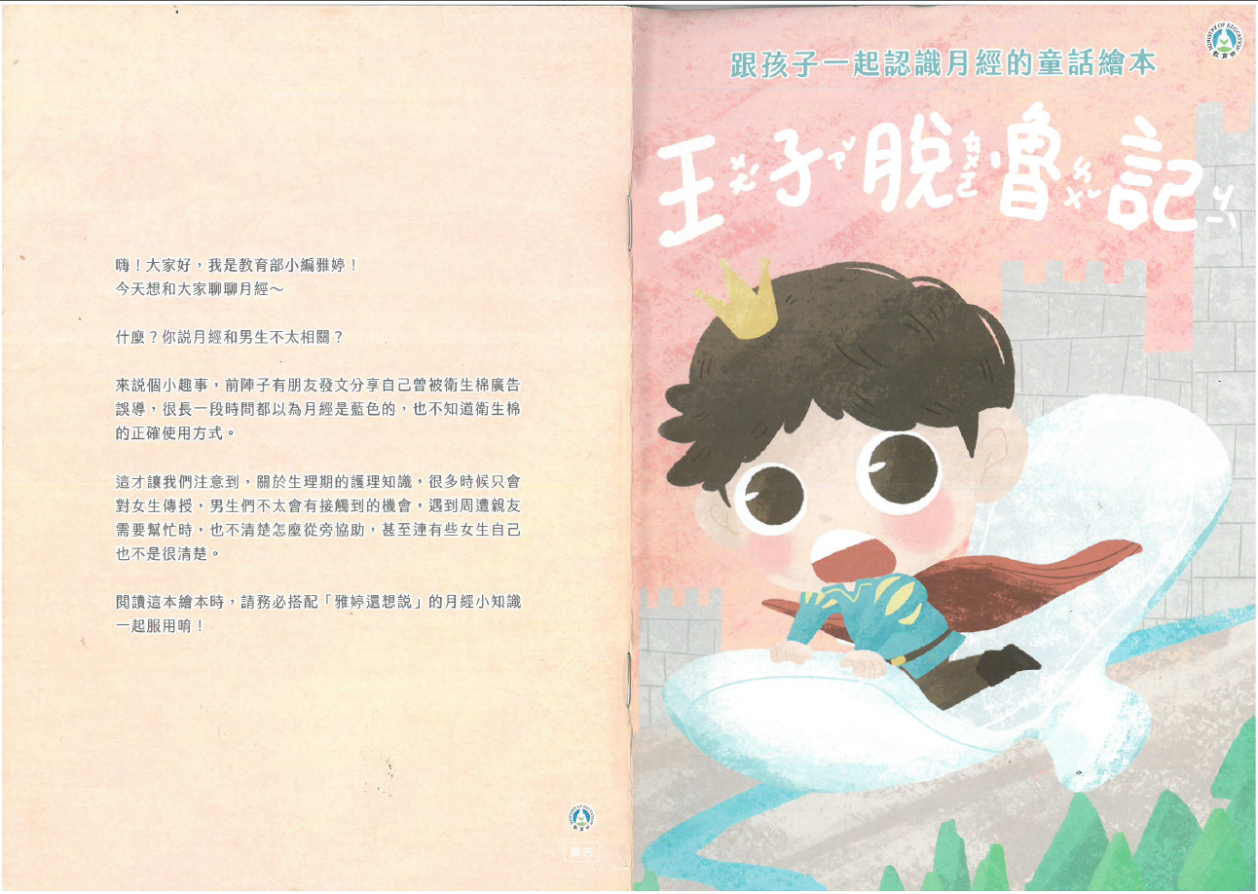  電子白板  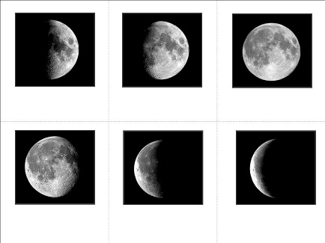  圖卡  紅色袋子、月經用品  黑板  小卡片  心情版 |  |  |  | 口頭評量  小組合作  教師巡堂檢視及引導  實作評量  口語發表  口頭評量  仔細聆聽  認真觀看  情境參與  記錄自己的收穫  口語發表
指導要點及注意事項 | ․語言用詞要保持中性自然，避免將月經來稱呼為「那個來」。  ․若有學生開玩笑或用較戲謔的口氣，可以機會教育如何正確面對月經的態度。  ․多鼓勵男生參與，從小建立尊重與理解，避免性別標籤。
教學心得與省思（含設計歷程與教學實踐反思、學生學習成效分析、未來教學的修正建議等）
因本身是二年級的導師，所以在做課程設計的時候，思考到要如何讓孩子去了解到他們目前較少接觸過的月經，平時一些課程稍微提到或是聊天偶爾會說到關於女生會有生理期，但課程中從未正式說明過，因此在生活的最後一單元講到成長變化，可以藉此融入讓孩子先了解將來在中年級階段可能會提早遇到的月經，能夠先初步建立相關概念與正確態度。
實際上課一開始講到月經時，會有學生露出一臉疑惑、皺眉頭的表情，但在活動過程中，學生漸漸很積極的提問與發表看法，以及在家中廁所曾經看過包裝，也有分享看到媽媽、姐姐月經來的情形；而在閱讀繪本中，看到睡美人月經流出來，難免會有男生發出哀額之類的聲音，正好趁此機會，讓我可以引導學生想想如果今天你逼不得已將血或是翻倒液體用到身體，會有什麼感覺還有該如何解決，讓學生可以建立同理心，也告訴全班月經不是髒東西，是成長的證明；最後的收穫小卡片，許多學生很用心的將所學記錄下來，雖然對孩子們而言，月經還未與他們有直接相關，但從卡片看得出來他們有學習到月經很重要。
在未來實施上，我覺得可以將上課節數再拉長，讓學生有更多發表的時間，也能將小卡片變成在課堂上一一分享。

